**บทที่ 4 ผลการดำเนินงาน**

งานวิจัยในโครงงานนี้มีวัตถุประสงค์เพื่อทำการศึกษาเกม Action RPG ที่ประยุกต์เนื้อหาคณิตศาสตร์ Game Programming ที่ใช้ในการพัฒนาสื่อ Interactive สำหรับนักพัฒนาเกมมือใหม่หรือผู้ที่สนใจในการพัฒนาเกมทางคณะผู้จัดจึงได้ดำเนินงานและซึ่งมีรายละเอียดผลในการดำเนินงานดังนี้

**4.1. ผลของการพัฒนาผลงาน**

ผลจากการพัฒนางานในวิจัยชิ้นนี้จึงได้ระบบต่างๆที่มีภายในเกมนี้ได้แก่ เกม ซึ่งผู้เล่นสามารถโต้ตอบกับตัวละคร ปริศนาภายในเกม และ ฉากภายในเกม เป็นต้น ซึ่งปริศนาภายในเกมแต่ละแบบจะแสดงถึงการประยุกต์นำเนื้อหาคณิตศาสตร์ Game Programming ที่แตกต่างกันไปตามเนื้อหาภายในเกมส่วนนั้น

**4.1.1. ระบบภายในเกม**

4.1.1.1. Menu In-Game คือ ระบบที่ผู้เล่นใช้ในการเลือกเพื่อที่จะใช้ในการเรื่มระบบภายในเกมอย่างใดอย่างหนึ่งตามที่ตัวระบบของเมนูนั้นๆ ออกแบบมาเพื่อใช้

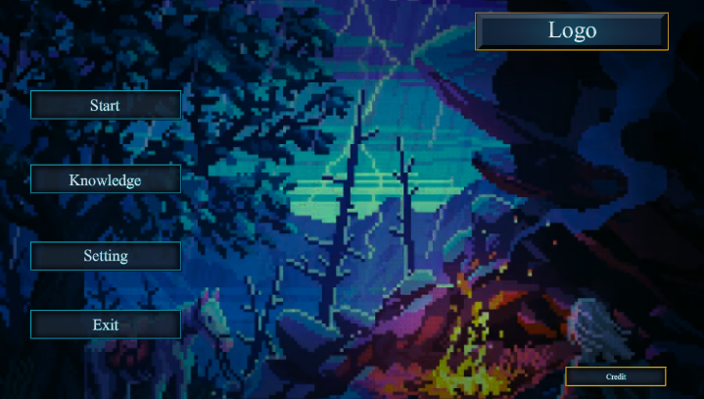

**ภาพที่ 4.1** ตัวอย่างรูปภาพ Menu In-Game

4.1.1.2 Player controller คือ ระบบที่ผู้เล่นใช้ในการควบคุมตัวละครภายในเกม ได้แก่ ระบบการเดิน ระบบโจมตี ซึ่งผู้เล่นจะใช้ระบบการเดินด้วยการควบคุมผ่านทางปุ่ม WASD และใช้ระบบโจมตีโดยควบคุมผ่านทางปุ่ม numpad ในการพิมพ์คำตอบและใช้ปุ่ม Space เพื่อทำการโจมตี และใช้ปุ่ม Backspace ในการลบคำตอบหากผู้เล่นไม่ต้องการคำตอบนั้น

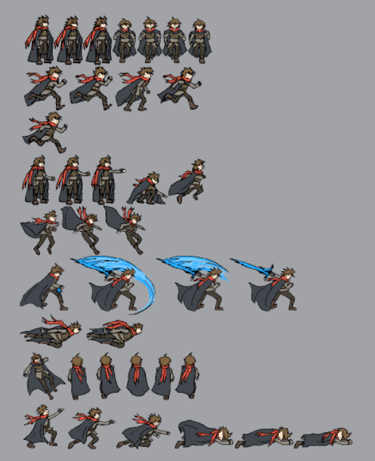

**ภาพที่ 4.3** ตัวอย่างรูปภาพ Asset ตัวละครของผู้เล่น

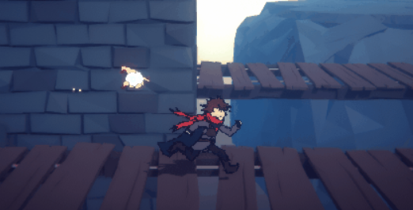

**ภาพที่ 4.4** ตัวอย่างรูปภาพระบบการเดิน

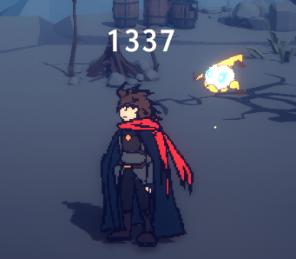

**ภาพที่ 4.5** ตัวอย่างรูปภาพการพิมพ์คำตอบเพื่อทำการโจมตี



**ภาพที่ 4.6** ตัวอย่างรูปภาพโจมตี

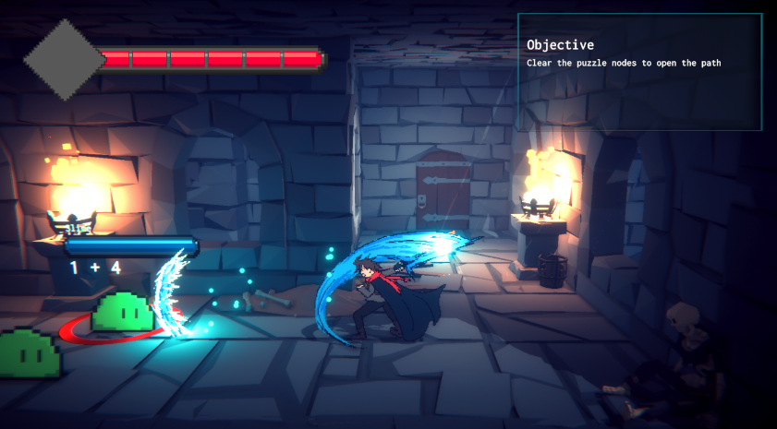

**ภาพที่ 4.7** ตัวอย่างรูปภาพระบบโจมตี

4.1.1.3. Switch Target System คือ ระบบที่ผู้เล่นจะใช้ในการเปลี่ยนเป้าหมายศัตรูตามที่ผู้เล่นต้องการที่โจมตีนั้น โดยที่ผู้เล่นจะใช้ปุ่ม Q ในการเปลี่ยนเป้าหมายในการโจมตีศัตรูตามที่ผู้เล่นต้องการ ศัตรูที่ถูกเลือกเป้าหมายอยู่นั้นจะมีวงกลมสีแดงแสดงอยู่ด้านใต้

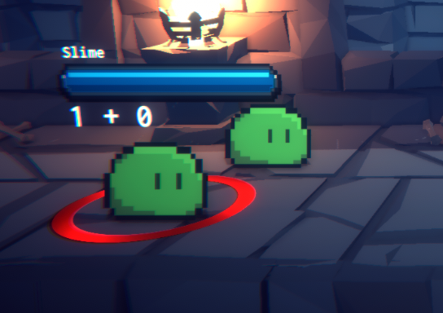

**ภาพที่ 4.8** ตัวอย่างรูปภาพระบบ Switch Target System

4.1.1.4 HP System คือ ระบบพลังชีวิตที่ตัวละครผู้เล่นจะมีในการแสดงสถานะที่เกี่ยวกับค่าพลังชีวิตที่ผู้เล่นจะได้ทราบถีงสถานะตัวละครภายในเกมซึ่งภายในระบบนี้จะประกอบไปด้วย ระบบเลือด ระบบอมตะหลังโดนโจมตี (Invincible time) ระบบตาย ซึ่งระบบเลือดนั้นจะแสดงถึงค่าพลังของตัวละครว่าเหลืออยู่เท่าไรและสถานะเป็นอย่างไร ระบบอมตะหลังโดนโจมตี (Invincible time) นั้นจะเป็นระบบที่ทำให้ผู้เล่นนั้นไม่สามารถโดนการโจมตีหลังจากที่ผุ้เล่นโดนศัตรูโจมตีครั้งแรกเป็นเวลา 2 วินาที และ ระบบตายเป็นระบบเมื่อค่าพลังชีวิตของตัวละครลดลงจากการโจมตีหรืออื่นๆจนทำให้ค่าพลังชีวิตของตัวละครเหลือแค่ 0 จะทำให้ตัวละครผู้เล่นนั้นอยู่ในสถานะตายและเป็น Game Over ในทันที

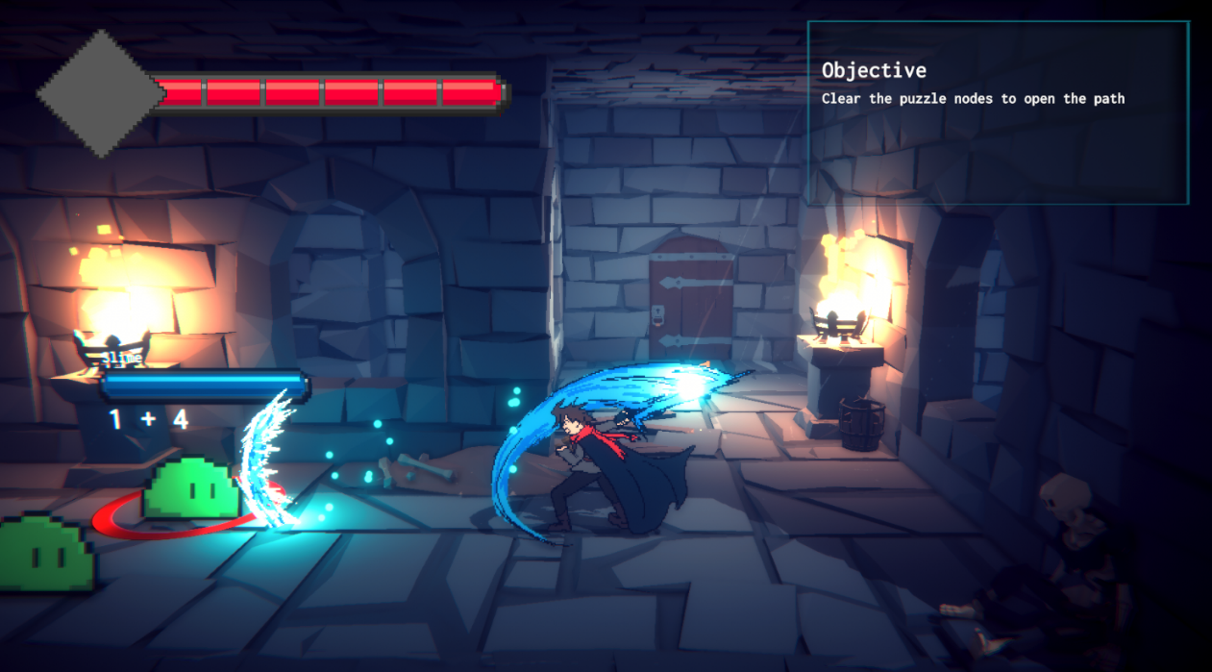

**ภาพที่ 4.9** ตัวอย่างรูปภาพระบบเลือด

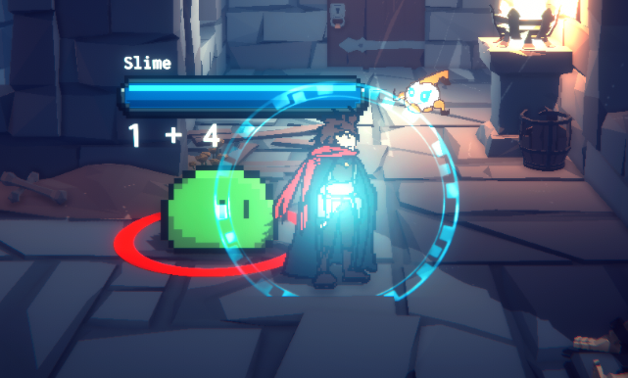

**ภาพที่ 4.10** ตัวอย่างรูปภาพระบบอมตะหลังโดนโจมตี (Invincible time)

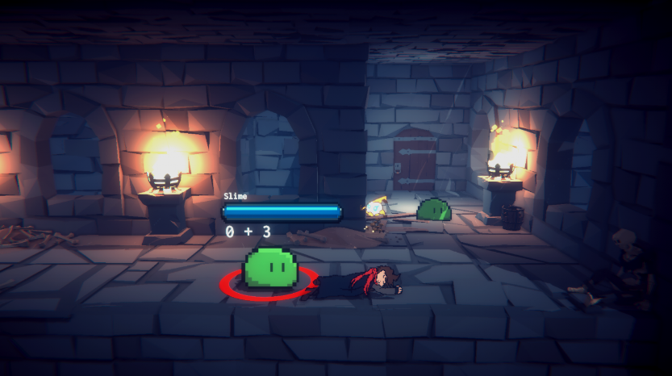

**ภาพที่ 4.11** ตัวอย่างรูปภาพระบบตาย

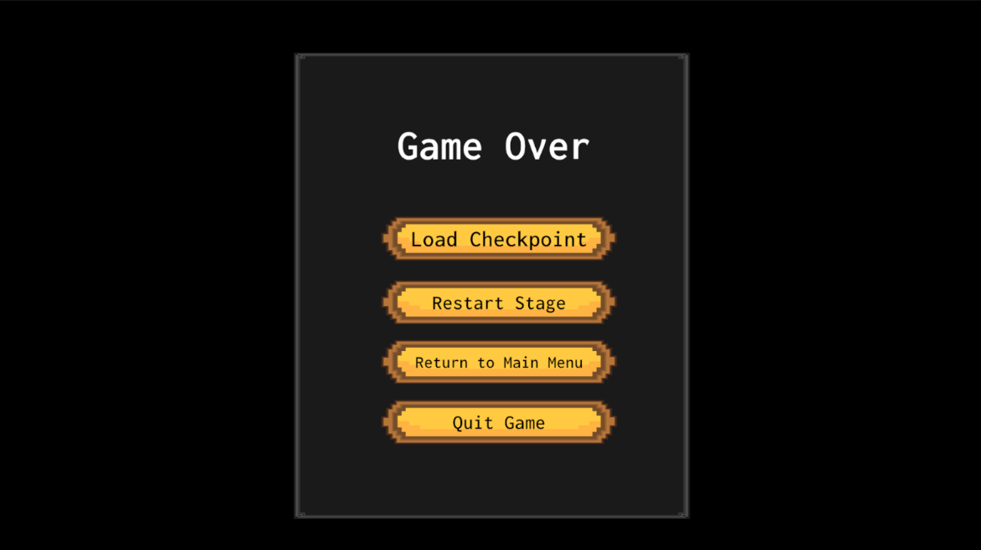

**ภาพที่ 4.12** ตัวอย่างรูปภาพหน้าต่าง UI Game Over ของผู้เล่น

4.1.1.5 Enemy AI system คือ ระบบปัญญาประดิษฐ์ของตัวละครศัตรูที่ทางเราเขียนขึ้นเพื่อให้ศัตรูภายในเกมนั้น  สามารถเรียนรู้ได้ในการเลือกเส้นทางเดินเข้าหาตัวละครของผู้เล่นเพื่อที่จะโจมตีตัวผู้เล่นหรือ ควบคุมตัวเองตามรูปแบบที่เราออกแบบให้กับตัวละครศัตรูได้ เพื่อให้ตัวละครศัตรูนั้นสามารถทำการโจมตีตัวละครของผู้เล่นและมีความเป็นอิสระและสามารถตอบสนองกับตัวผู้เล่นได้ตลอดเวลา ซึ่งตัวผู้เล่นจะสามารถโจมตีตัวละครศัตรูได้นั้นจะต้องทำการตอบคำถามบนหัวของตัวละครศัตรูให้ถูกต้องถึงจะทำการโจมตีได้ ซึ่งตัวโจทย์ที่จะสุ่มมานั้นจะมีเรื่อง บวก ลบ คูณ หาร และ ทศนิยม เป็นต้น เมื่อผู้เล่นทำการโจมตีโดยใช้คำตอบที่ถูกต้องจะให้ศัตรูเสียพลังชีวิตและหยุดชะงักไปช่วงเวลาหนึ่ง แต่ถ้าตอบผิด ศัตรูจะเพิ่มพลังชีวิตแทน

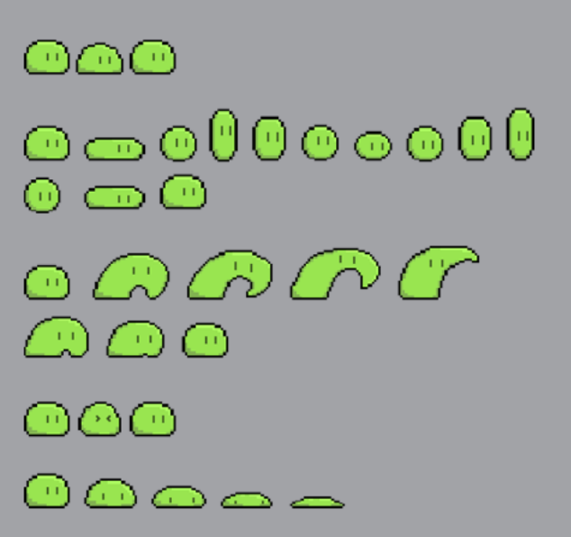

**ภาพที่ 4.13** ตัวอย่างรูปภาพ Asset ตัวละครศัตรู

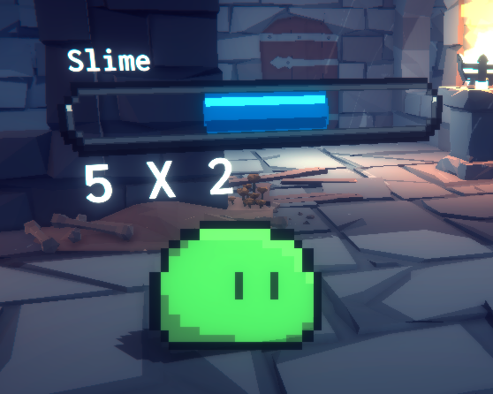

**ภาพที่ 4.14** ตัวอย่างรูปภาพศัตรูหลังจากที่ผู้เล่นสามารถตอบคำถามได้ถูกต้อง

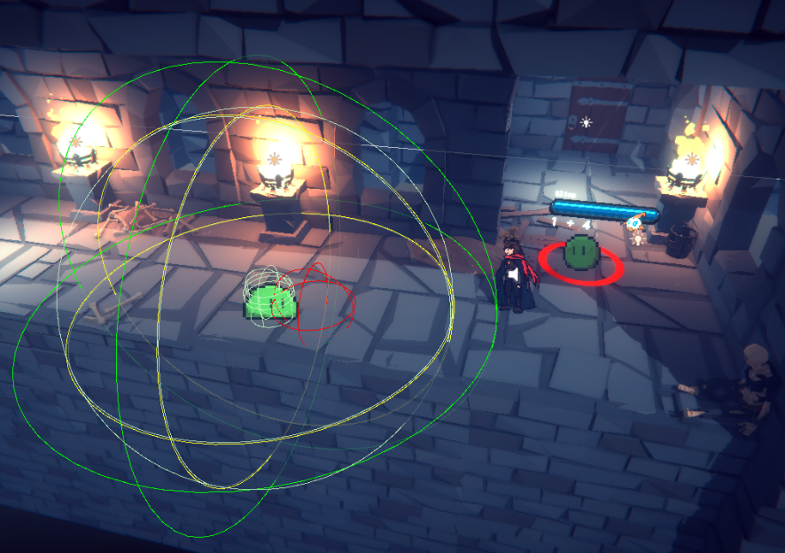

**ภาพที่ 4.15** ตัวอย่างรูปภาพ Enemy AI system ระยะการรู้ตัว(เส้นสีเหลือง) ระยะไล่ตาม(เส้นสีเขียว) และระยะโจมตีของศัตรู(เส้นสีแดง) ภายในเกม

4.1.1.6 Interaction system คือ ระบบที่ทำให้ผู้เล่นมีสามารถมีปฎิสัมพันธ์ระหว่างตัวละครผู้เล่น กับ วัตถุภายในเกม หรือ พื้นที่ภายในเกม เป็นต้นเพื่อให้ผู้เล่นบรรลุเป้าหมายที่เราออกแบบภายในเกมไว้ อาทิเช่น การกดเครื่องหมายที่ขึ้นตามวัตถุเพื่อที่จะทำการแก้ไขปัญหา Puzzle ภายในเกม

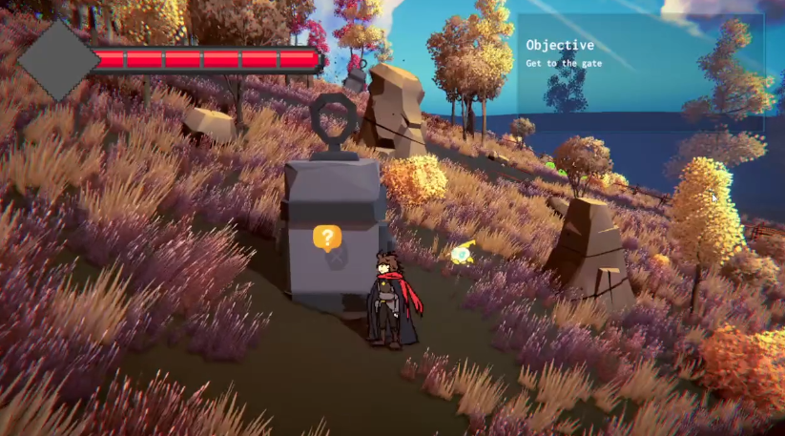

**ภาพที่ 4.16** ตัวอย่างรูปาพ Interaction system

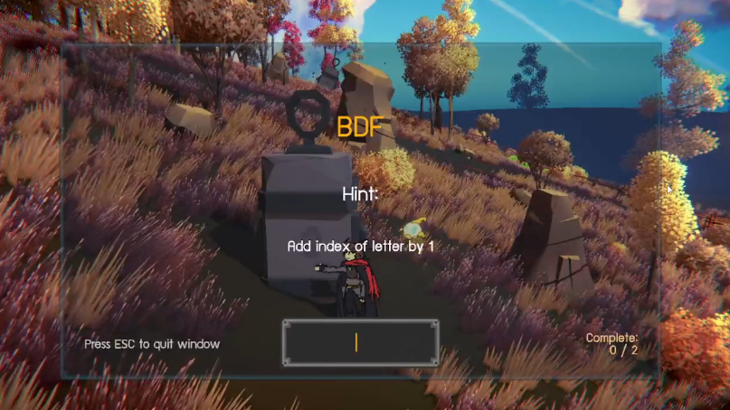

**ภาพที่ 4.17** ตัวอย่างรูปภาพ Puzzle system เมื่อทำการใช้ระบบ Interaction system

4.1.1.7 Dialog system คือ ระบบที่ผู้เล่นจะเมื่อถึงจุดที่ทางเรากำหนดเพื่อที่จะใช้ในการเล่าเรื่อง บรรยายสถานการณ์ หรือ สนทนาระหว่างตัวละครภายในเกมโดยภายในเกมจะใช้การเล่าเรื่องผ่านการสนทนาเป็นข้อความแทนคำพูดของตัวละคร ระบบบทสนทนาจะแสดงรูปของตัวละครที่เป็นผู้พูดทางด้านซ้ายของกล่องข้อความ มีชื่อของตัวละครที่กำลังพูดแสดงเหนือประโยค และมีคำพูดของตัวละครปรากฎภายในกล่องข้อความ ในระหว่างที่อยู่ในบทสนทนา ผู้เล่นจะไม่สามารถควบคุมตัวละครได้ หรือได้รับความเสียหาย โดยในบางครั้งบทสนทนาจะแสดงรูปพื้นหลังและซ่อนรูปของตัวละครเพื่อกล่าวถึงเหตุการณ์ในอดีตหรือเล่าเรื่องเหตุการณ์ที่ผู่เล่นกำลังจะได้เผชิญ

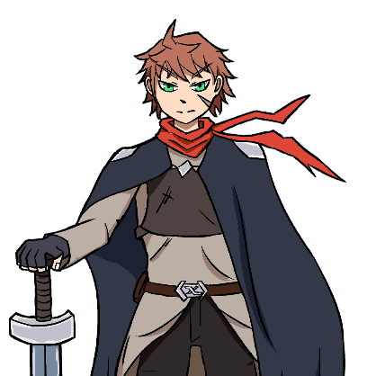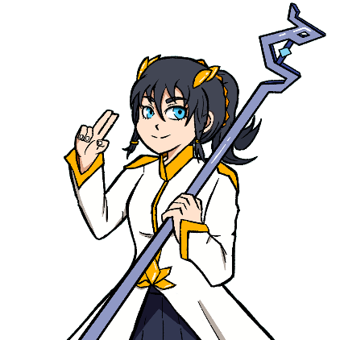

**ภาพที่ 4.18** ตัวอย่างรูปภาพของภาพตัวละครที่จะขึ้นใน Dialog system

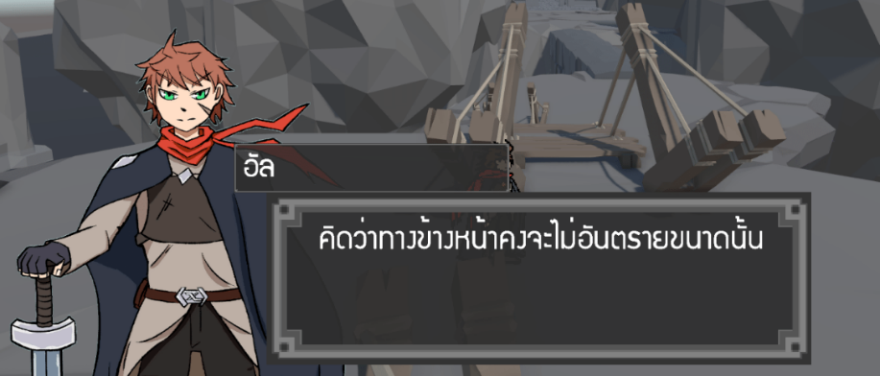

**ภาพที่ 4.19** ตัวอย่างรูปภาพ Dialog system

4.1.1.8. Instruction system คือ ระบบที่เป็นการนำเอาวิธีระบบการเล่นภายในเกม หรือ ระบบการแก้ไขปริศนาภายในเกม มาใช้ในการสอนวิธีการใช้งานให้ผู้เล่นสามารถเรียนรู้และเข้าใจในระบบการเล่น  หรือ ระบบการแก้ไขปริศนาในเกม ได้โดยง่ายโดยที่ผู้เล่นไม่ต้องทำการเรียนรู้ด้วยตัวเองซึ่งจะกินเวลาในการเรียนรู้ของผู้เล่นภายในเกม โดยที่ผู้เล่นจะต้องทำการไปกดตามจุดที่เราวางเครื่องหมายไว้เพื่อทำการใช้งานตัว Instruction system ในการเรียนรู้ระบบการเล่น หรือ การแก้ไขปริศนาภายในจุดนั้นๆภายในเกม

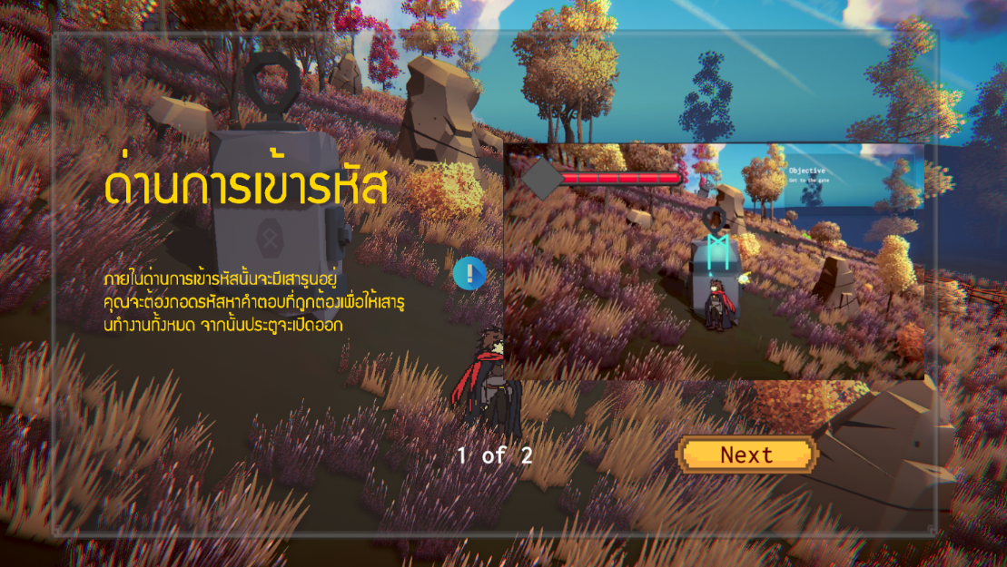

**ภาพที่ 4.20** ตัวอย่างรูปภาพ Instruction system

4.1.1.9. Puzzle boolean คือ ระบบปริศนาที่นำเนื้อหาคณิตศาสตร์เรื่อง Boolean มาประยุกต์ใช้เป็นหนึ่งในระบบปริศนาภายในเกมเพื่อให้ผู้เล่นได้เล่น และ เข้าใจในเนื้อหาคณิตศาสตร์เรื่อง Boolean ไปภายในตัวโดยผ่านการแก้ไขปริศนาภายในเกม ยกตัวอย่างเช่นการนำ Puzzle boolean มาใช้ในการเป็นปริศนาในการเปิดประตูโดยที่ผู้เล่นนั้นจะต้องควบคุมตัวละครเพื่อวิ่งไปที่จุดสีส้มเพื่อทำการเปลี่ยนค่าตามจุดนั้นๆเพื่อให้ตัวโจทย์นั้นตรงกับคำตอบบนประตูเพื่อให้ประตูนั้นเปิดขึ้น

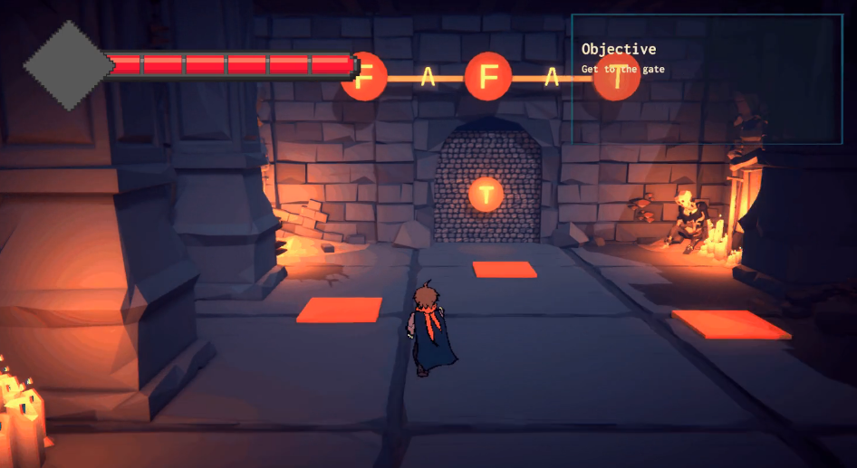

**ภาพที่ 4.21** ตัวอย่างรูปภาพ Puzzle Boolean

4.1.1.10 Puzzle Encryption คือ ระบบปริศนาที่นำเนื้อหาคณิตศาสตร์เรื่อง Encryption นำมาประยุกต์ใช้เป็นหนึ่งในระบบปริศนาภายในเกมเพื่อให้ผู้เล่นได้เล่น และ เข้าใจในเนื้อหาคณิตศาสตร์เรื่อง Encryption ไปภายในตัวโดยผ่านการแก้ไขปริศนาภายในเกม ยกตัวอย่างเช่นการนำ Puzzle Encryption มาใช้ในการเป็นปริศนาโดยที่ผู้เล่นนั้นจะต้องทำการแก้ไขปัญหาของปริศนาโดยการพิมพ์คำตอบที่ถูกต้องภายในเกมและรับของรางวัลหรือไอเทม

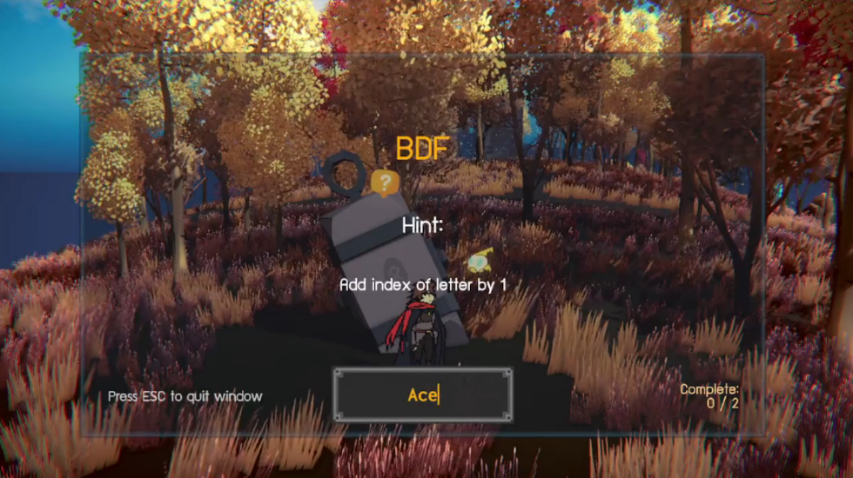

**ภาพที่ 4.22** ตัวอย่างรูปภาพ Puzzle Encryption

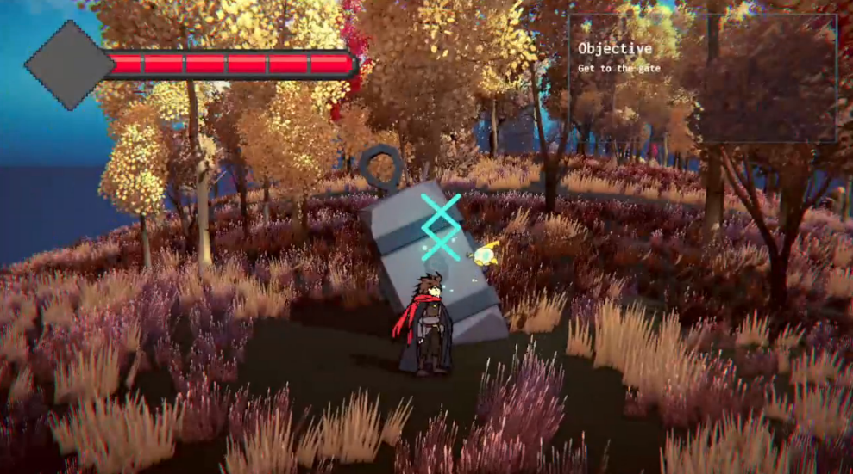

**ภาพที่ 4.23** ตัวอย่างรูปภาพ Puzzle Encryption เมื่อทำแก้ไขปริศนาได้แล้ว

4.1.1.11 Puzzle Vector Dot Product คือ ระบบปริศนาที่ผู้เล่นต้องคำนวณหาทิศทางที่ถูกต้องผลลักธ์ที่เวกเตอร์แสดง เพื่อทำการออกจากเขาวงกต

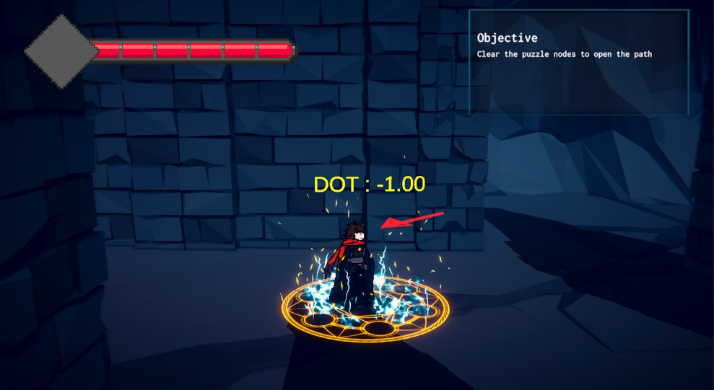

**ภาพที่ 4.24** ตัวอย่างรูปภาพในด่าน Puzzle Vector Dot Product

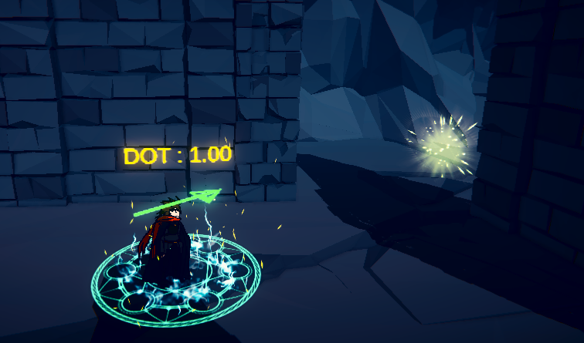

**ภาพที่ 4.25** ตัวอย่างรูปภาพการเล่นในด่าน Puzzle  Vector Dot Product

4.1.1.12 Trap system คือ ระบบที่จะมาเป็นอีกส่วนหนึ่งในอุปสรรคภายในเกมที่ผู้เล่นจะต้องเจอ ภายในเกม หากผู้เล่นทำการควบคุมตัวละครเข้าไปชนกับกับดัก จะส่งผลให้ตัวละครได้รับความเสียหายและลดค่าพลังชีวิตของตัวละครผู้เล่นได้ซึ่งหากผู้เล่นไม่มีการหลบหลีกตัวระบบกับดัก ก็สามารถแพ้เกมได้หากตัวละครมีค่าพลังชีวิตหมดลง จนทำให้ตัวละครของผู้เล่นนั้นตายได้

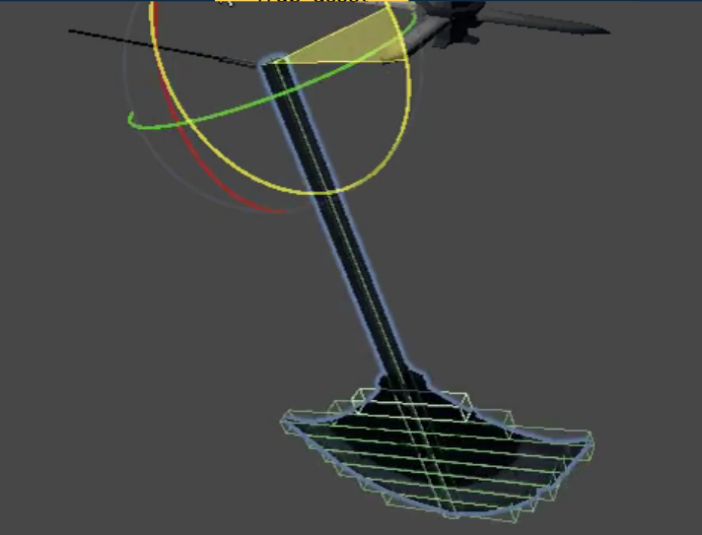

**ภาพที่ 4.26** ตัวอย่างรูปภาพของ Asset ตัวกับดักที่เราทำขึ้น

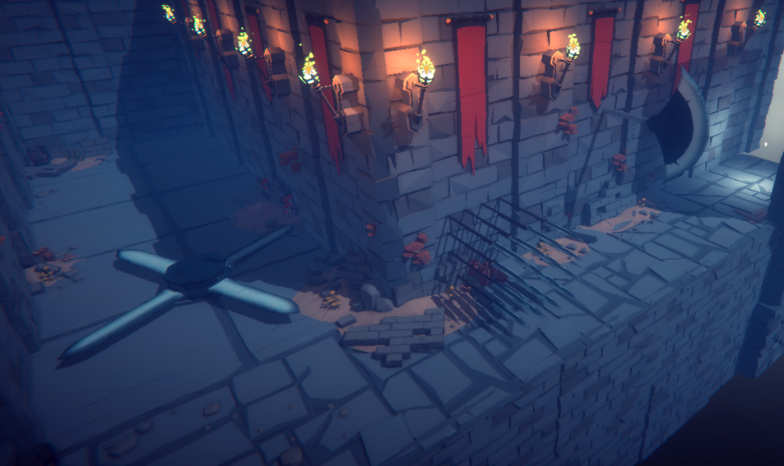

**ภาพที่ 4.27** ตัวอย่างรูปภาพของ Asset ตัวกับดักที่ภายในเกม

4.1.1.13 Companion system คือ ระบบเพื่อนร่วมทางที่จะคอยติดตามผู้เล่น โดยที่ตัวละครเพื่อนร่วมทางนั้นจะค่อยให้คำแนะนำกับผู้เล่นกับผู้เล่นได้

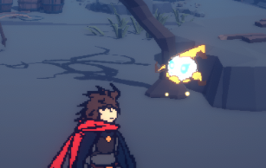

**ภาพที่ 4.28** ตัวอย่างรูปภาพของ Companion system ภายในเกม

4.1.1.14 ระบบสุ่มคำถามคำนวณ คือ ระบบที่จะผูกกับระบบศัตรู ทางผู้พัฒนาสามารถกำหนดได้ว่าจะให้ศัตรูตัวใดมีคำถามแบบใด มีช่วงของคำตอบเท่าใด เป็นทศนิยมและกำหนดจุดทศนิยม จำนวนติดลบ หรือสมการ นอกจากนั้นคำถามนั้นสามารถสุ่มได้หลายรูปแบบ เช่น ทศนิยมติดลบ สมการหาร เป็นต้น

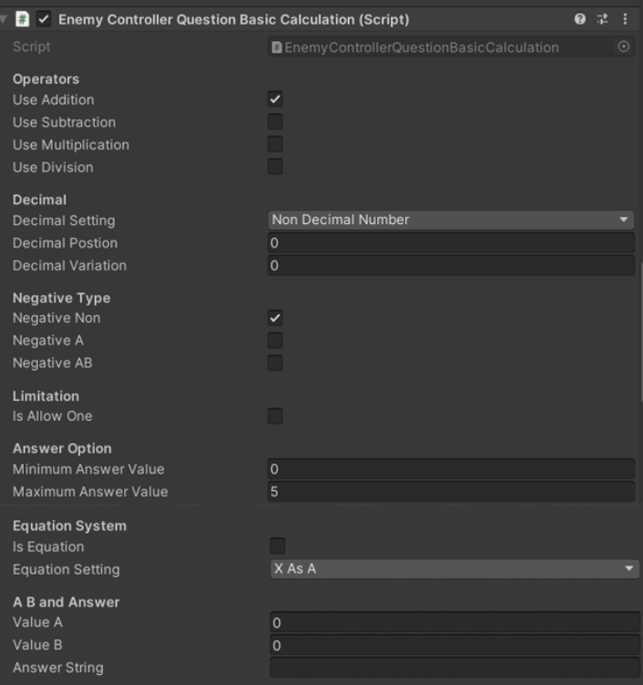

**ภาพที่ 4.29** ตัวอย่างรูปภาพการตั้งค่าการสุ่มคำถาม

4.1.1.15 ระบบ Interaction คือ ระบบที่ผู้เล่นใช้ในการสำรวจสิ่งต่างๆ ที่อยู่ภายในฉากได้โดยการกดปุ่ม E โดยจุดที่ผู้เล่นสามารถทำการ Interact ได้จะมีสัญลักษณ์แสดงขึ้นมา สัญลักษณ์คำพูด หมายถึง บทสนทนา สัญลักษณ์เครื่องหมายคำถาม หมายถึง ปริศนา สัญลักษณ์อัศเจรีย์ หมายถึง บทเรียนหรือความรู้

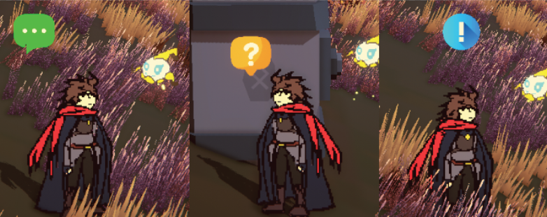

**ภาพที่ 4.30** ตัวอย่างจุดที่ผู้เล่นสามารถทำการ Interact ได้

4.2 ผลการเก็บข้อมูล

4.4.1 ผลวิเคราห์การเปรียบเทียบจำนวนการตอบคำถามถูกของผู้เล่นแต่ละคนระหว่างก่อนเล่นและหลังเล่น

|  |  |  |  |  |
| --- | --- | --- | --- | --- |
| ประเด็นเปรียบเทียบ | Paired Differences 95% Confidence Interval of the Difference Upper | t | df | sig.(2 - tailed) |
|  |  |  |  |  |
|  |  |  |  |  |
|  |  |  |  |  |
|  |  |  |  |  |
|  |  |  |  |  |
|  |  |  |  |  |
|  |  |  |  |  |
|  |  |  |  |  |
|  |  |  |  |  |
|  |  |  |  |  |
|  |  |  |  |  |
|  |  |  |  |  |
|  |  |  |  |  |
|  |  |  |  |  |
|  |  |  |  |  |
|  |  |  |  |  |
|  |  |  |  |  |
|  |  |  |  |  |
|  |  |  |  |  |
|  |  |  |  |  |

**ตารางที่ 4.1** ผลการเก็บข้อมูลแบบประเมินจากคุณภาพผลงานเกมจากผู้เชี่ยวชาญ

4.2.2 ผลการเก็บข้อมูลแบบประเมินคุณภาพผลงานเกมจากผู้เชี่ยวชาญ

|  |  |  |  |  |
| --- | --- | --- | --- | --- |
| **หัวข้อการประเมิน** | **น้อยที่สุด** | **มากที่สุด** | **ค่าเฉลี่ยเลขคณิต** | **ส่วนเบี่ยงเบนมาตรฐาน** |
| **1.ด้านการออกแบบ** | | | | |
| เนื้อเรื่องมีความน่าสนใจและน่าติดตาม |  |  |  |  |
| การออกแบบตัวละครมีความเหมาะสมกับเนื้อหาของเกม |  |  |  |  |
| ฉากของเกมสวยงามและมีขนาดกับสัดส่วนที่เหมาะสม |  |  |  |  |
| ระบบต่าง ๆ ภายในเกมเข้าถึงได้ง่าย |  |  |  |  |
| ตัวเกมมีความเสถียรในการทำงาน |  |  |  |  |
| **ค่าเฉลี่ยรวม** |  |  |  |  |
| **2.ด้านเกมการเล่น** | | | | |
| ระบบเกมการเล่นสามารถเข้าใจได้ง่าย |  |  |  |  |
| ระบบเกมการเล่นความสนุกและตื่นเต้น |  |  |  |  |
| สามารถประยุกต์เกมการเล่นให้เหมาะสมกับตัวเองผู้เล่นได้ |  |  |  |  |
| ระบบควบคุมตัวละครมีความเหมาะสม |  |  |  |  |
| **ค่าเฉลี่ยรวม** |  |  |  |  |
| **3.ด้านภาพกราฟิกของเกม** | | | | |
| ภาพกราฟิกภายในเกมมีความเหมาะสมและสวยงาม |  |  |  |  |
| ภาพกราฟิกของคัตซีน(Cutscene) ภายในเกมมีความเหมาะสมและสวยงาม |  |  |  |  |
| รูปแบบของตัวอักษรภายในเกมมีความเหมาะสม ชัดเจน สวยงามและน่าสนใจ |  |  |  |  |
| หน้าต่างผู้ใช้งาน(User Interface) มีความเหมาะสมต่อผู้ใช้งาน |  |  |  |  |
| **ค่าเฉลี่ยรวม** |  |  |  |  |
| **4.ด้านเสียง** | | | | |
| ความเหมาะสมของเสียงประกอบฉาก |  |  |  |  |
| ความเหมาะสมของเสียงเอฟเฟค |  |  |  |  |
| เพลงประกอบภายในเกมมีความเหมาะสม |  |  |  |  |
| **ค่าเฉลี่ยรวม** |  |  |  |  |

**ตารางที่ 4.2** ผลการเก็บข้อมูลแบบประเมินจากคุณภาพผลงานเกมจากผู้เชี่ยวชาญ

4.2.3 ผลการเก็บข้อมูลแบบประเมินความพึงพอใจของผู้เล่นที่มีต่อเกมคณิตศาสตร์ Math Conquest สําหรับผู้เล่น

|  |  |  |  |  |
| --- | --- | --- | --- | --- |
| **หัวข้อการประเมิน** | **น้อยที่สุด** | **มากที่สุด** | **ค่าเฉลี่ยเลขคณิต** | **ส่วนเบี่ยงเบนมาตรฐาน** |
| **ความพึงพอใจของผู้เล่นที่มีต่อเกม Math Conquest** | | | | |
| **1.ด้านการออกแบบ** | | | | |
| เนื้อเรื่องมีความน่าสนใจและน่าติดตาม |  |  |  |  |
| การออกแบบตัวละครมีความเหมาะสมกับเนื้อหาของเกม |  |  |  |  |
| ฉากของเกมสวยงามและมีขนาดกับสัดส่วนที่เหมาะสม |  |  |  |  |
| ระบบต่าง ๆ ภายในเกมเข้าถึงได้ง่าย |  |  |  |  |
| ตัวเกมมีความเสถียรในการทำงาน |  |  |  |  |
| **ค่าเฉลี่ยรวม** |  |  |  |  |
| **2.ด้านเกมการเล่น** | | | | |
| ระบบเกมการเล่นสามารถเข้าใจได้ง่าย |  |  |  |  |
| ระบบเกมการเล่นความสนุกและตื่นเต้น |  |  |  |  |
| สามารถประยุกต์เกมการเล่นให้เหมาะสมกับตัวเองผู้เล่นได้ |  |  |  |  |
| ระบบควบคุมตัวละครมีความเหมาะสม |  |  |  |  |
| **ค่าเฉลี่ยรวม** |  |  |  |  |
| **3.ด้านภาพกราฟิกของเกม** | | | | |
| ภาพกราฟิกภายในเกมมีความเหมาะสมและสวยงาม |  |  |  |  |
| ภาพกราฟิกของคัตซีน(Cutscene) ภายในเกมมีความเหมาะสมและสวยงาม |  |  |  |  |
| รูปแบบของตัวอักษรภายในเกมมีความเหมาะสม ชัดเจน สวยงามและน่าสนใจ |  |  |  |  |
| หน้าต่างผู้ใช้งาน(User Interface) มีความเหมาะสมต่อผู้ใช้งาน |  |  |  |  |
| **ค่าเฉลี่ยรวม** |  |  |  |  |
| **4.ด้านเสียง** | | | | |
| ความเหมาะสมของเสียงประกอบฉาก |  |  |  |  |
| ความเหมาะสมของเสียงเอฟเฟค |  |  |  |  |
| เพลงประกอบภายในเกมมีความเหมาะสม |  |  |  |  |
| **ค่าเฉลี่ยรวม** |  |  |  |  |
| **ด้านเนื้อหาทางคณิตศาสตร์ของเกม Math Conquest** | | | | |
| **1.**ด้านการช่วยฝึกทักษะทางคณิตศาสตร์สำหรับผู้เล่น | | | | |
| สามารถช่วยฝึกการคำนวณของผู้เล่นได้ |  |  |  |  |
| สามารถช่วยให้ผู้เล่นมีกระบวนการคิดอย่างเป็นระบบ |  |  |  |  |
| สามารถช่วยเพิ่มเติมความรู้ทางคณิตศาสตร์ |  |  |  |  |
| สามารถช่วยเพิ่มเทคนิคการคิดทางคณิตศาสตร์ให้ผู้เล่นได้(เช่น เทคนิคการคำนวณ) |  |  |  |  |
| **2.ด้านการประยุกต์เนื้อหาทางคณิตศาสตร์มาใช้ให้เข้ากับตัวเกม** | | | | |
| ประยุกต์เนื้อหาทางคณิตศาสตร์เข้ากับเกมการเล่นได้ดี |  |  |  |  |
| ประยุกต์เนื้อหาทางคณิตศาสตร์เข้ากับเนื้อเรื่องของเกมได้ดี |  |  |  |  |
| ประยุกต์เนื้อหาทางคณิตศาสตร์เข้ากับการออกแบบตัวละครได้เหมาะสม |  |  |  |  |
| ประยุกต์เนื้อหาทางคณิตศาสตร์เข้ากับฉากของเกมได้เหมาะสม |  |  |  |  |
| ประยุกต์เนื้อหาทางคณิตศาสตร์เข้ากับปริศนาภายในเกมได้ดี |  |  |  |  |
| **3.ด้านการถ่ายทอดเนื้อหาทางคณิตศาสตร์สู่ผู้เล่น** | | | | |
| สามารถถ่ายทอดเนื้อหาทางคณิตศาสตร์ให้แก่ผู้เล่นได้ดี |  |  |  |  |
| การออกแบบภาพแสดงหลักการคิดและคำนวณออกมาได้เหมาะสม |  |  |  |  |
| สามารถใช้เกมเป็นสื่อการสอนแก่ผู้เล่นได้ |  |  |  |  |

**ตารางที่ 4.3** ผลการเก็บข้อมูลแบบประเมินจากคุณภาพผลงานเกมและเนื้อหาคณิตศาสตร์สำหรับ Game Programming ภายในเกม Math Conquest จากกลุ่มตัวอย่าง